Smlouva o Dílo
číslo smlouvy objednatele: DOD20220260
číslo smlouvy zhotovitele: …
Příloha č. 3 zadávací dokumentace – Technická specifikace

Příloha č. 1 Smlouvy o dílo – Technická specifikace
Technická specifikace opravy historického

Autobusu, Škoda 706 RO číslo 80^{II}

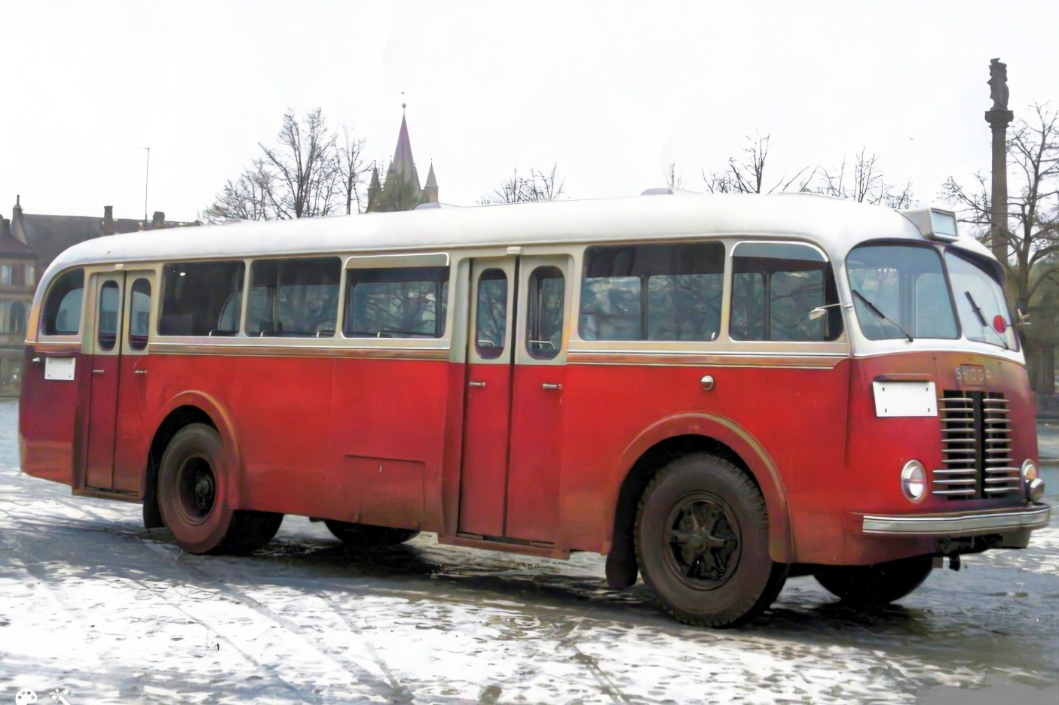

Popis vozu pro provedení opravy s uvedením do cílového stavu:

Výrobní verze autobusu

Verze: Městská exportní dvoudveřové provedení.

Výrobce: LIAZ n.p. – Karosa n.p.

Výrobní rok: 1956.

Historický provozní stav: přelom 50. a 60. let minulého století.

Vstupní dveře dvoukřídlé s elektropneumatickým ovládáním z místa řidiče a průvodčího a záchytnými madly, pohon umístěn nad dveřmi.

Dveře řidiče na levé straně se spouštěcím oknem.

Hlavní rozměry

Rozchod kol vpředu 1 930 mm

Rozchod kol vzadu 1 824 mm

Rozvor 5 400 mm

Délka 10 660 mm

Šířka 2 500 mm

Výška 2 970 mm

Šířka dveří 1 000 mm

Výška podlahy 872 mm

Exteriér

Karoserie z lehkých ocelových profilů oplechována ocelovými plechy. Horní část o tloušťce 0,8 a dolní část o tloušťce 1 mm, vše opatřeno antikorozním a izolačním nátěrem.

Spoje dílů překryty ozdobnou lakovanou a leštěnou lištou 100 mm, svislé spoje kryty rovněž lištami, střecha lemovaná okapovou lištou.

Zasklení bezpečnostními kalenými skly, 3 velká okna v prostoru pro cestující spouštěcí s vřetenovým spouštěčem a přepadovými skly (2 vlevo, 1 vpravo), 2 spouštěcí okna v prostoru řidiče (pravé s přepadovým sklem).

Lakování horní části karoserie: odstín barvy slonová kost, dolní části červená, disky kol odstín čedičová šedá. Přesné odstíny barev budou upřesněny v průběhu realizace.

Vozidlo s obdélníkovým „transparentem“ nad čelním oknem a zadním oknem pro umístění čísla linky.

Nasávací ventilace na předním čele vozu.

4 kusy střešních ventilačních klapek.

4 kusy střešních náporových větračů v ose vozu.

Třídílný přední nárazník.

3 kusy vnějších zpětných kulatých zrcadel.

Interiér

Uspořádání sedadel v příčném směru 2+2 (viz obrázek).

Podlaha z jehličnatého řeziva s drážkovými spoji (variantně vodovzdorná překližka) s odnímatelnými poklopy, na podlaze je položena izolační krytina (například hladká guma), která je v uličce a mezi sedadly doplněna o rošt z latí 35 x 20 mm z tvrdého dřeva.

Počet míst k sezení 28, k stání 39, 1 sedadlo řidiče, 1 sedadlo průvodčího.

Pokladna průvodčího u zadních dveří.

Sedadla s trubkovou konstrukcí, polštáře jsou pérované, opěradla gumožíněná, potah z PVC v kombinaci světlé a tmavohnědé.

Sedadlo řidiče vzor RO výškově i podélně přestavovatelné, polstrované.

10 kusů věšáčků na šaty.

Mezistěna za řidičem úzká, pevná a zasklená, opatřená záclonkou.

1 clona proti slunci (nad levým čelním oknem).

Záchytné tyče u předních a zadních dveří.

Samostatná skříň pro rezervní kolo.

Boční stěny a strop obloženy dřevovláknitými deskami.

Místo pro lékárničku a hasicí přístroj vpravo u řidiče.

Kryt motoru z dvojitého plechu s izolací, odklopný nahoru se zajištěním.

Topení teplovzdušné od chladiče motoru a horkými výfukovými plyny přes topné těleso umístěné podél levé boční stěny.

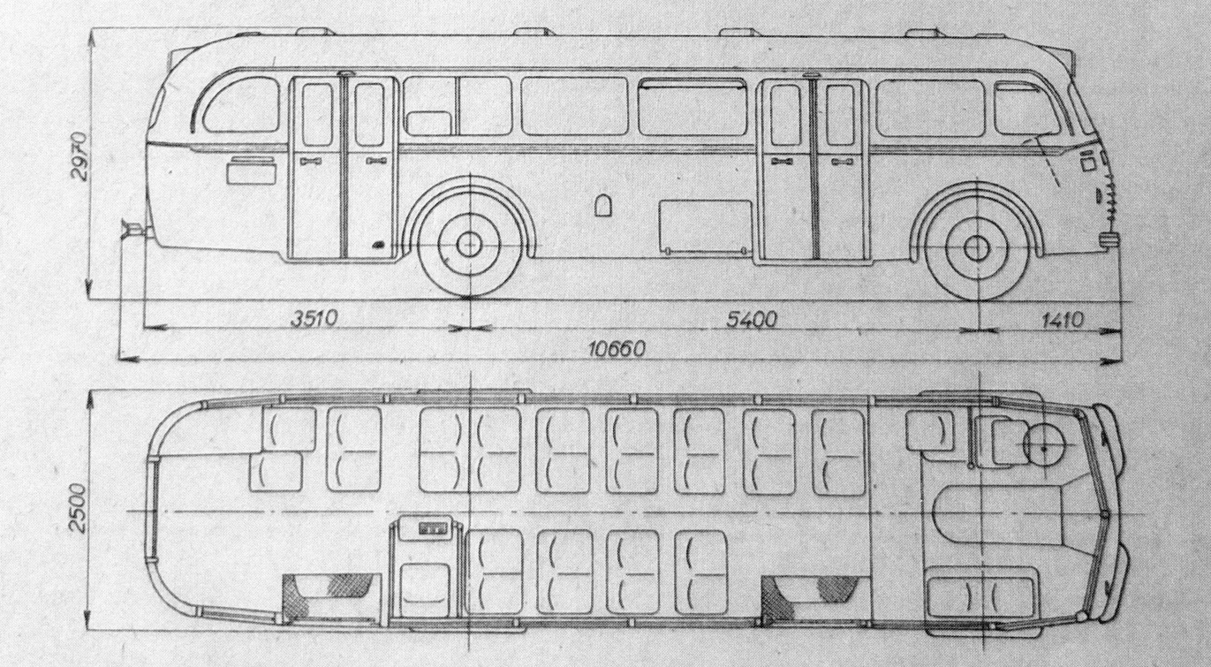

Elektroinstalace

Elektroinstalace 24 V.

Baterie 2 x 150 Ah/12 V.

Dynamo PAL-Magneton 24 V/500 W.

Ukazatele směru 2 páry přerušovaných světel (blinkrů).

2 hlavní světlomety PAL o průměru 170 mm.

1 mlhovka.

1 zadní couvací reflektor.

1 pětipólová a 1 sedmipólová zásuvka pro přívěs.

2 elektrické stěrače černé PAL.

2 stop lampy včetně osvětlení RZ.

2 elektricky osvětlené transparenty na předním a zadním čele.

8 kruhových osvětlovacích těles s matným sklem vzor RO pro osvětlení vnitřku vozu (6 v prostoru pro cestující v ose vozu, 1 u řidiče a 1 u průvodčího), v každém tělese dvě žárovky 24 V, 5 a 15 W pro tlumené nebo plné osvětlení.

Vnější osvětlení obou dveřních prostorů.

1 lampička v pokladně průvodčího.

Osvětlení držáku přední linkové tabulky.

Elektrický bzučák u řidiče.

Tlačítko bzučáku u průvodčího.

Tlačítka signalizace od cestujících.

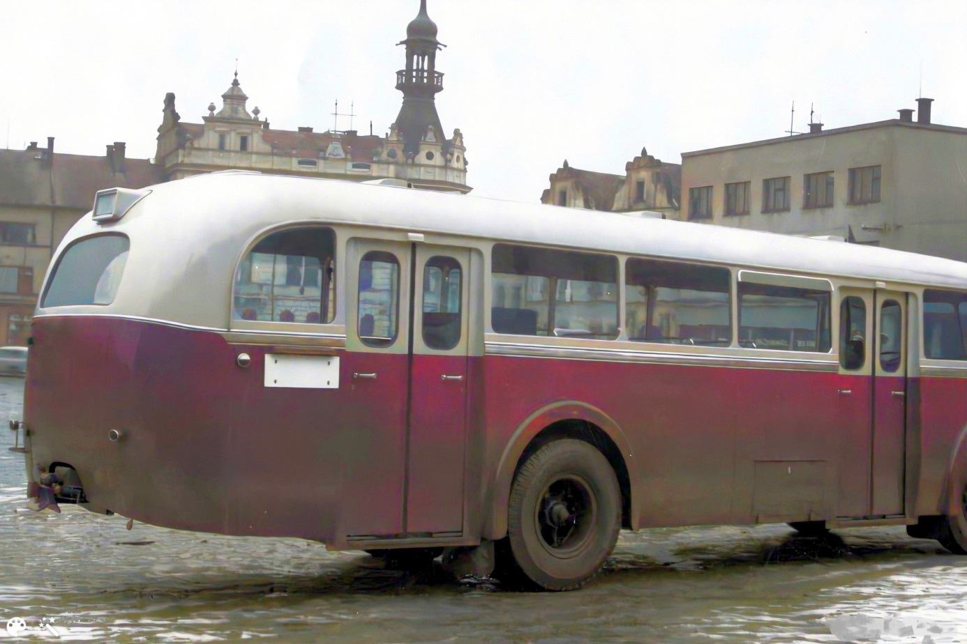

Ostatní

Motor Škoda 706 R s přímým vstřikem paliva.

Převodovka mechanická, 5 stupňů vpřed, 1 vzad.

Převod v nápravě 1 : 5,62.

Maximální rychlost 68 km/h.

Spojka suchá, dvoudisková (dvoulamelová).

Řízení šnekové se vzduchovým posilovačem.

Jednoválcový pístový kompresor, vzduchojemy 40 a 85 litrů.

Brzdy:

nožní brzda – tlakovzdušná, čelisťová, působící na všechna kola;

ruční brzda – mechanická s ráčnou, působící na zadní kola;

odlehčovací brzda – motorová brzda systému ŠKODA, uzavírající výfukové potrubí.

7 kusů kompletních pneumatik 12,00" - 22 s dělenými disky Trilex 10" - 22 (včetně rezervy).

Přední náprava – pevná, kovaná, uložená na podélných listových perech.

Zadní náprava – pevná, zavěšená na podélných listových perech.

Pérování půleliptickými listovými pery s hydraulickými tlumiči.

Přívěsné zařízení - závěs provedení 16 dle ČSN 30 3660 o tažné síle 4 400 kg.

Palubní deska vzor RO (spínací skřínka, spínač žhavení, hlídač žhavení, spínač ukazatele směru, rychloměr, kontrolní svítilny, ukazatel stavu paliva, tlakoměr oleje a vzduchu, teploměr chladící vody a spínač světel).

Volant čtyřramenný, vzor RO.

Tato specifikace může být v průběhu realizace díla dále upřesňována a upravována, a to na základě písemné dohody obou smluvních stran a jejich odpovědných zástupců. Tyto úpravy musí být ve prospěch historické věrnosti, zvýšení spolehlivosti a bezpečnosti autobusu, popřípadě nemožnosti zajistit příslušný originální díl nebo technologii.

